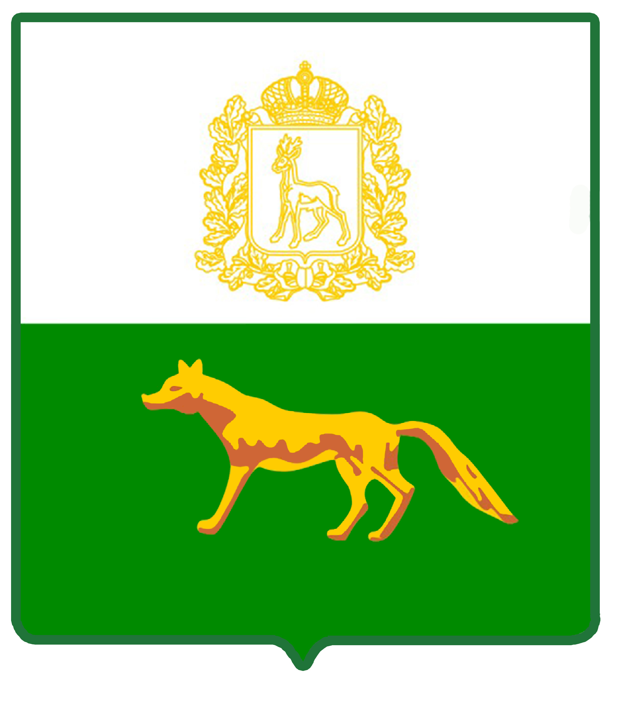
Администрация

муниципального района

Сергиевский
Самарской области

ПОСТАНОВЛЕНИЕ

« 2 1» апреля 2022г.
№ 417

О внесении изменений в приложение №2 к Постановлению Администрации муниципального района Сергиевский №351 от 08.04.2022 г. «Об утверждении Порядка подготовки документации по планировке территории, разрабатываемой на основании решений администрации муниципального района Сергиевский Самарской области, и принятия решения об утверждении документации по планировке территории, порядка внесения изменений в такую документацию, порядка отмены такой документации или ее отдельных частей, порядка признания отдельных частей такой документации не подлежащими применению в соответствии с Градостроительным кодексом Российской Федерации»

В соответствии с частью 20 статьи 45 Градостроительного кодекса Российской Федерации, пунктом 15 части 1 статьи 15 Федерального закона от 06.10.2003 года №131-ФЗ «Об общих принципах организации местного самоуправления в Российской Федерации», руководствуясь Уставом муниципального района Сергиевский, Администрация муниципального района Сергиевский

ПОСТАНОВЛЯЕТ:
1. Внести изменения в Приложение №2 к Постановлению Администрации муниципального района Сергиевский №351 от 08.04.2022 г. «Об утверждении Порядка подготовки документации по планировке территории, разрабатываемой на основании решений администрации муниципального района Сергиевский Самарской области, и принятия решения об утверждении документации по планировке территории, порядка внесения изменений в такую документацию, порядка отмены такой документации или ее отдельных частей, порядка признания отдельных частей такой документации не подлежащими применению в соответствии с Градостроительным кодексом Российской Федерации»:
1.1. Пункт 5 Порядка внесения изменений в документацию по планировке территории, отмены такой документации или ее отдельных частей, признания отдельных частей такой документации не подлежащими применению в соответствии с Градостроительным кодексом Российской Федерации (далее – Порядок) изложить в следующей редакции: «Решение о подготовке изменений в документацию по планировке территории принимается и подготовка таких изменений обеспечивается администрацией муниципального района Сергиевский, физическими или юридическими лицами, которыми обеспечивалась подготовка такой документации по планировке территории (далее - инициатор) в соответствии с пунктами 2, 4 - 9 Порядка подготовки документации по планировке территории, разрабатываемой на основании решений администрации муниципального района Сергиевский Самарской области, и принятия решения об утверждении документации по планировке территории, порядка внесения изменений в такую документацию (приложение №1)».
1.2. Дополнить Порядок пунктом 15.1. следующего содержания: «Публичные слушания по внесению изменений в документацию по планировке территории проводится в порядке, установленном решением Собрания представителей муниципального района Сергиевский Самарской области с учетом требований статьи 5.1, части 11 статьи 46 Градостроительного кодекса Российской Федерации.».
1.3. Пункт 16. Порядка дополнить абзацем следующего содержания: «Уполномоченный орган в течение семи дней со дня принятия решения об утверждении изменений в документацию по планировке территории направляет указанное решение главам поселений, применительно к территориям которых осуществлялась подготовка документации.».
1.4. Пункт 22. Порядка дополнить абзацем следующего содержания: «Уполномоченный орган в течение семи дней со дня принятия решения об отмене отдельных частей документации по планировке территории направляет указанное решение главам поселений, применительно к территориям которых осуществлялась подготовка документации.».
1.5. Дополнить Порядок пунктом 36. следующего содержания: «36. Уполномоченный орган в течение семи дней со дня принятия решения о признании отдельных частей документации по планировке территории не подлежащими применению направляет указанное решение главам поселений, применительно к территорий которых осуществлялась подготовка документации.».
2. Опубликовать настоящее постановление в газете «Сергиевский вестник» и разместить на официальном сайте администрации муниципального района Сергиевский по адресу: http://sergievsk.ru в сети «Интернет».
3. Настоящее постановление вступает в силу со дня его официального опубликования.

Глава муниципального района Сергиевский |  | А. И. Екамасов

Е.А. Зубок

